АДМИНИСТРАЦИЯ ЭЛИТОВСКОГО СЕЛЬСОВЕТА
7
ЭЛИТОВСКИЙ

вестник

основана 17 декабря 2015 года
15 мая 2023

Администрация Элитовского сельсовета

Емельяновского района Красноярского края

ПОСТАНОВЛЕНИЕ

03.05.2023г. п. Элита №181

О проведении публичных
слушаний по проекту отчета
«Об исполнении бюджета
Элитовского сельсовета за 2022 год»

На основании пункт 3 ст. 28 Федерального закона РФ п 131-ФЗ от 06.10.2003г. «Об общих принципах организации местного самоуправления в Российской Федерации в соответствии с Уставом Элитовского сельсовета и решения Элитовского сельского Совета депутатов №20-94р от 15.12.2011г. «Об утверждении положения о проведении публичных слушаний в Элитовском сельсовете ПОСТАНОВЛЯЮ:

1. Назначить публичные слушания по проекту отчета «Об исполнении бюджета Элитовского сельсовета за 2022 год» на 29 мая 2022 года в 10.00 в здании сельского дома культуры п. Элита, по адресу: п. Элита ул. Заводская, 14.
2. Утвердить состав комиссии по организации и проведению публичных слушаний по проекту решения Элитовского сельского Совета депутатов «Об исполнении бюджета Элитовского сельсовета на 2022 год» (Приложение №1).
3. Определить комиссию уполномоченным органом по проведению публичных слушаний.
4. Комиссии по проведению публичных слушаний:
- подготовить информационное сообщение о дате, времени, месте проведения публичных слушаний;
- при обращении заинтересованных жителей сельсовета разъяснить порядок проведения публичных слушаний.

5. Настоящее постановление вступает в силу со дня официального опубликования в газете «Элитовский вестник».
6. Контроль за исполнением настоящего постановления оставляю за собой.

Глава Элитовского сельсовета В.В. Звягин

Приложение к Постановлению
Главы муниципального образования
Элитовский сельсовет
от 03.05.2023г. № 181

СОСТАВ

Комиссии по проведению публичных слушаний по проекту решения Элитовского сельского Совета депутатов «Об исполнении бюджета Элитовского сельсовета за 2022 год».

Звягин Валерий Валентинович- Глава Элитовского сельсовета- председатель
комиссии
Яблонский Сергей Михайлович– Председатель сельского Совета
депутатов- заместитель председателя комиссии
Ларионова Татьяна Семеновна - специалист 1 категории сельсовета -
секретарь комиссии
Артюхов Дмитрий Иванович - депутат сельского Совета депутатов-
председатель постоянной комиссии по финансам и бюджету
Верхотурова Татьяна Георгиевна- депутат сельского Совета депутатов.

Объявление

Уважаемые жители Элитовского сельсовета, депутаты Элитовского сельского Совета, руководители организаций, учреждений и предприятий всех форм собственности.
В соответствии со ст. 28 Федерального закона от 06.10.2003 №131-ФЗ «Об общих принципах организации местного самоуправления в Российской Федерации», ст.37 Устава Элитовского сельсовета, решением Элитовского сельского Совета депутатов от 15.12.2011 №20-94р «Об утверждении Положения об организации и проведении публичных слушаний в Элитовском сельсовете», Постановлением главы сельсовета № 181 от 03.05.2023г. «О назначении публичных слушаний по проекту отчета об исполнении бюджета за 2022 год» информируем Вас о назначении публичных слушаний по инициативе главы сельсовета по проекту решения Элитовского сельского Совета депутатов «Об исполнении бюджета Элитовского сельсовета за 2022 год» на 29.05.2022г. в 10.00 в здании СДК п. Элита по адресу: п. Элита, ул. Заводская, 14.
Письменные предложения жителей сельсовета по указанному проекту решения, письменные заявления на участие в публичных слушаниях принимаются в кабинете №1 администрации сельсовета.
Приглашаем всех желающих принять участие в публичных слушаниях.

Комиссия по организации проведению
публичных слушаний.

Давайте беречь ветеранов, ведь с каждым днём их становится всё меньше и меньше, а мы имеем наше прошлое, настоящее и будущее только благодаря им!
Сегодня, 9 мая, после праздничного концерта, вокальная группа "Раздолье" проехали по всем улицам п. Элита с музыкальными поздравлениями" Споёмте, друзья"🇷🇺🕊️🎗️
#ДеньПобеды
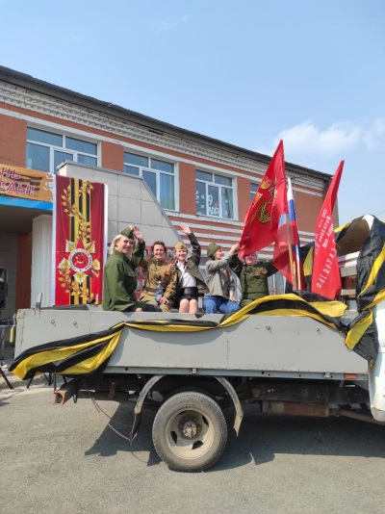 | 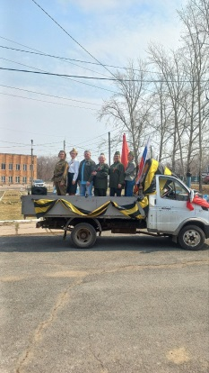
Сегодня, 9 мая, в праздничный день все желающие смогли попробовать блюдо настоящей полевой кухни. А что за День Победы без настоящей фронтовой каши?! Традиционно солдатская каша готовилась из гречки и то, что блюдо получилось отменным, сомневаться не пришлось. А после вкусного обеда все смогли выпить горячий сладкий чай. Благодарим работников Элитовского детского сада за помощь в организации полевой кухни.
#День Победы
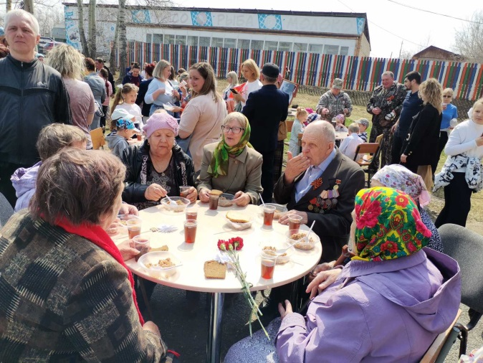
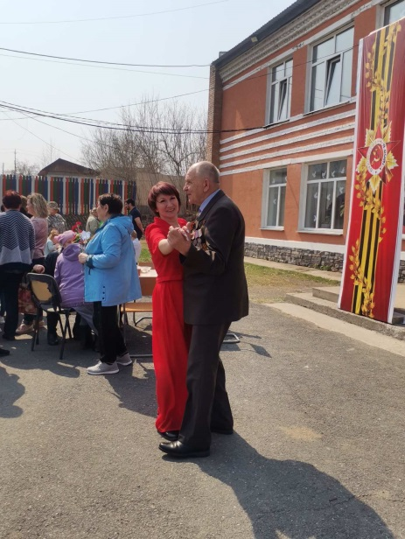 | 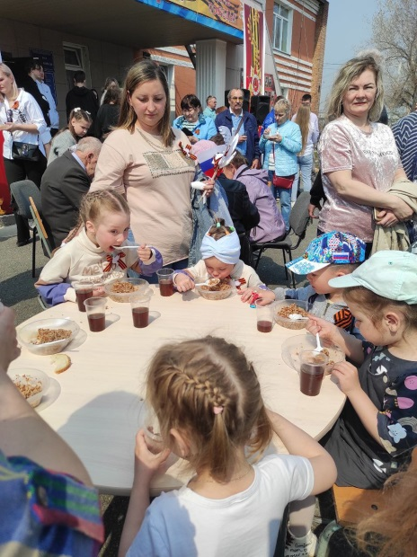
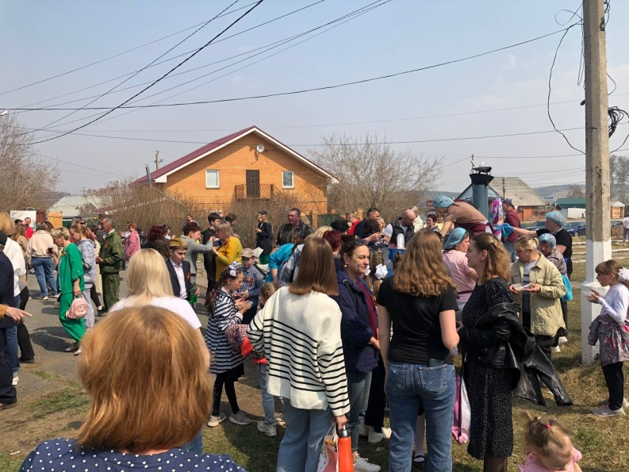

Сегодня 78 годовщина Великой Победы! Мы вспоминали земляков, которые защищали нашу Родину в годы Великой Отечественной войны. Именно им и памяти об их великом подвиге, бойцам находящихся в зоне СВО посвящён театрализованный праздничный концерт «ПОМНИМ, ГОРДИМСЯ, НЕ ПОДВЕДЕМ!».🇷🇺🎗️
В концерте принимали участие творческие коллективы СДК- вокальные группы - «Раздолье», «Капель», солистка Синицына Анна, хореографические коллективы - «Каблучок», «Кабриоль», воспитанники Элитовского детского сада, приглашенные гости вокального ансамбля ГУФСИН России по Красноярскому краю, а так же прозвучали стихи в исполнении театральной студии «Маленькие роли». Праздничный концерт, завершившийся песней «День Победы»🇷🇺
#ДеньПобеды
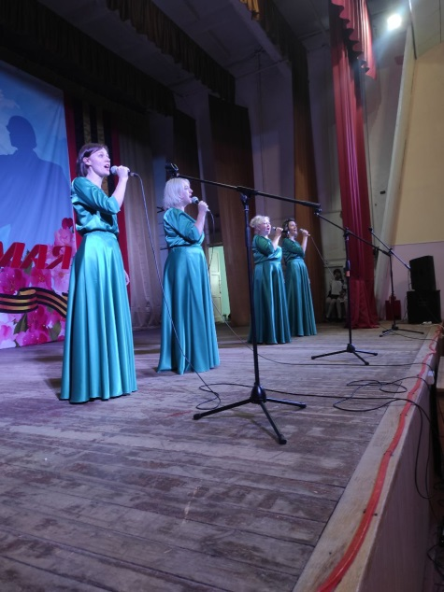 | 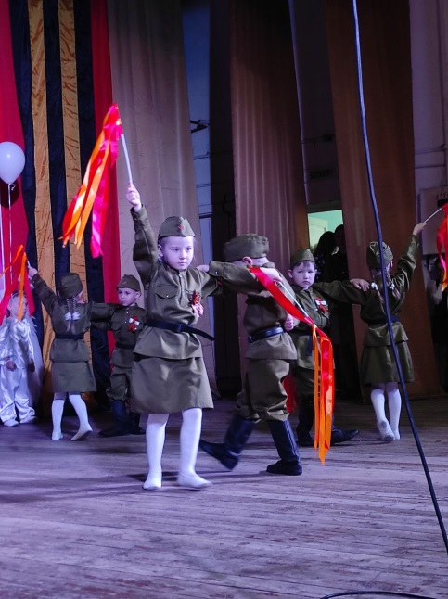
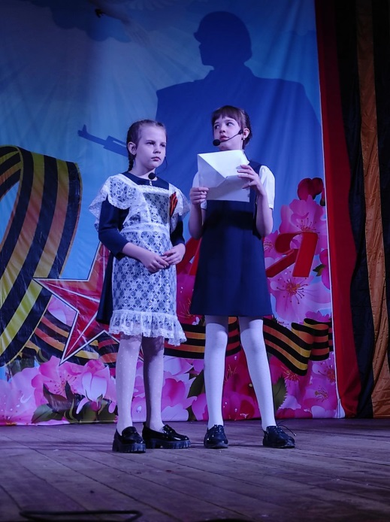 | 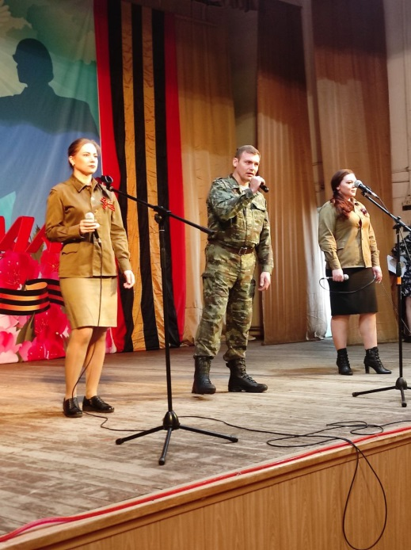

Каждый год в майские дни наш народ вспоминает грозные годы войны, чтит память павших воинов, кланяется живым. Хотя прошло более полувека со Дня Победы, но время не властно над памятью людей разных поколений.🎗️🕊️🇷🇺
9 мая 2023 года в сквере п. Элита, у памятника погибшим воинам состоялся торжественный митинг «Свеча во светлую память», посвященный 78-й годовщине Великой Победы.🕯️
На митинге прозвучали слова благодарности всем ветеранам, труженикам тыла, детям войны за мирное небо над головой. С приветственным словом к жителям обратились Председатель советов ветеранов Галина Ивановна Островная, депутат районного совета депутатов Лунив Оксана Михайловна, директор Элитовской СОШ Сидоренко Ольга Геннадьевна, настоятель храла св. Кирилла и Мефодии отец Георгий. Память павших почтили минутой молчания и возложили цветы к памятнику погибшим героям.🕊️
#День Победы
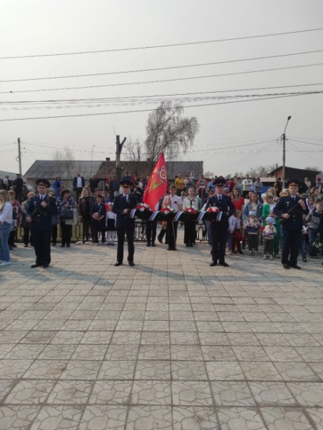 | 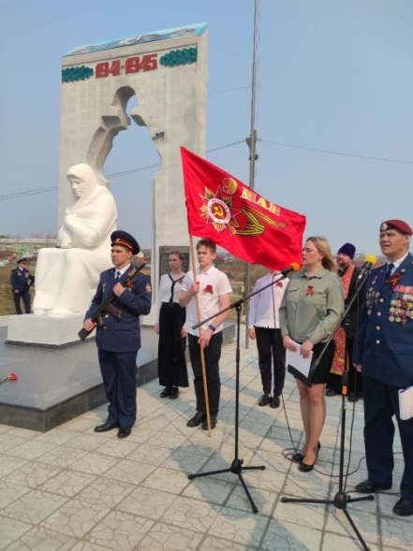
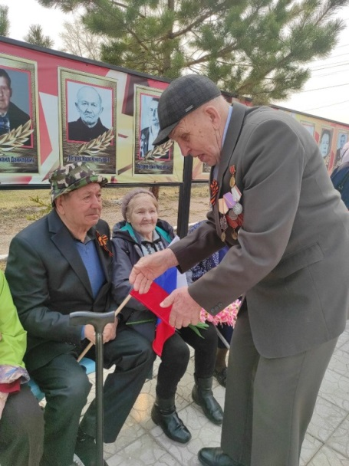 | 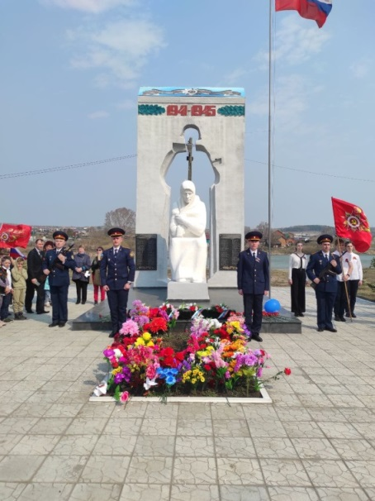

Главный редактор: Чистанова А.А.
Газета выходит один раз в месяц, бесплатно
Пишите нам по адресу: 663011, Емельяновский р-н, п. Элита,
ул. Заводская, д. 18
Звоните нам: 8 391 33 294 29, эл. почта: elita_krs@mail.ru

